**El Corán y el Cerebro**

Dios dijo en el Corán sobre uno de los malvados incrédulos que le prohibiera al profeta Muhammad, la paz y las bendiciones de Dios sean con él, rezar en la Kaa’bah:

**“Si no deja de hacerlo, lo agarraremos por su *nasiah* (parte frontal de la cabeza), de su *nasiah* mentirosa y transgresora!” (Corán 96:15-16)**

**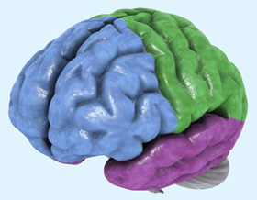**¿Por qué describió el Corán a la frente de la cabeza como mentirosa y transgresora (pecadora)?  ¿Por qué no dijo el Corán que era la persona la mentirosa y transgresora?  ¿Cual es la relación entre la frente de la cabeza y el mentir y el transgredir?

Si miramos por dentro del cráneo en la parte frontal de la cabeza, encontraremos la zona pre-frontal del cerebro (ver fig. 1), ¿Que es lo que la fisiología nos dice sobre la función de esta área?  Un libro titulado: Essentials of Anatomy and Physiology [Anatomía y Fisiología Esencial] dice sobre esta zona: “La motivación y la capacidad de planear e iniciar movimientos ocurre en la porción anterior de los lóbulos frontales; la zona pre-frontal...”[[1]](http://www.islamreligion.com/es/articles/213/" \l "_ftn14652" \o " Essentials of Anatomy & Physiology [Anatomía y Fisiología Escencial], Seeley y otros, p. 211. También ver The Human Nervous System [El Sistema Nervioso Humano], Noback y otros, pp. 410-411.)  El libro dice también: “por su asociación en la motivación, se cree que la zona pre-frontal es también el centro funcional de la agresión....”[[2]](http://www.islamreligion.com/es/articles/213/" \l "_ftn14653" \o " Essentials of Anatomy & Physiology, Seeley y otros, p. 211.)

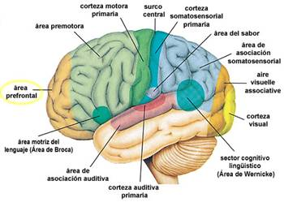

Figura 1: Las regiones funcionales del hemisferio izquierdo del cerebro.  El área pre-frontal esta localizada en el frente de la corteza cerebral (*Essentials of Anatomy & Physiology*[Anatomía y Fisiología Esencial], Seeley y otros, p 210.)

Entonces, esta área del cerebro es responsable de planear, motivar e iniciar el comportamiento correcto o pecaminoso y es responsable de que la persona diga una mentira o una verdad.  Así, es más propio describir la frente de la cabeza como mentirosa y pecadora o transgresora cuando alguien miente o comete un pecado, tal y como lo dijo el Corán: **“...de su *nasiah* (parte frontal de la cabeza), mentirosa y transgresora”.**

Los científicos han descubierto estas funciones de la zona pre-frontal apenas en los últimos 60 años, según el Profesor Keith L. Moore.[[3]](http://www.islamreligion.com/es/articles/213/" \l "_ftn14654" \o "Al-I’yaaz al-’Ilmi fi al-Nasiah (Los Milagros Científicos en la frente de la cabeza), Moore y otros, p. 41.)

**Footnotes:**

[[1]](http://www.islamreligion.com/es/articles/213/" \l "_ftnref14652" \o "Back to the refrence of this footnote) *Essentials of Anatomy & Physiology*[Anatomía y Fisiología Escencial], Seeley y otros, p. 211. También ver *The Human Nervous System*[El Sistema Nervioso Humano], Noback y otros, pp. 410-411.

[[2]](http://www.islamreligion.com/es/articles/213/" \l "_ftnref14653" \o "Back to the refrence of this footnote) *Essentials of Anatomy & Physiology*, Seeley y otros, p. 211.

[[3]](http://www.islamreligion.com/es/articles/213/" \l "_ftnref14654" \o "Back to the refrence of this footnote)*Al-I’yaaz al-’Ilmi fi al-Nasiah* (Los Milagros Científicos en la frente de la cabeza), Moore y otros, p. 41.